پروژه نهایی نظریه گراف ها

پارسا فدایی خدمت 97243084

سانیا مسعودی 99243089

خواسته 1 :

از روش هایی که برای ساخت گراف هایی با خاصیت OC استفاده کرد این است که با یک گراف کوچک که این خاصیت ها را دارد شروع کنیم و مرحله به مرحله نود و یال اضافه کنیم و حواسمان به این خصوصیات باشد تا در صورت تغییر هر متغییر k, lambda یا delta در مرحله بعدی نود و یا یال را طوری اضافه کنیم که خصوصیات مورد نیاز به گراف برگردد.

خواسته 2 :

از نرم افزار هایی که میتوان برای بدست آوردن node connectivity و edge connectivity استفاده کرد میتوان:

* Network X
* iGraph
* Boost Graph library برای C++
* JUNG: برای جاوا
* Gephi: نرم افزاری جدا برای تحلیل و بررسی و همچنین نمایش گراف ها
* Sagemath

در این نرم افزار ها فقط iGraph و همچنین Sagemath توابعی برای نمایش automorphism دارند و در بقیه باید پیاده سازی شوند.

|  |  |  |  |  |  |  |
| --- | --- | --- | --- | --- | --- | --- |
| تقارن | NS | | OC | تعداد یال | اندازه | گراف |
| Yes | Yes | | Yes | 6 | 4 | تتراهدرون |
| Yes | Yes | | Yes | 12 | 6 | اکتاهدرون |
| Yes | Yes | | Yes | 12 | 8 | مکعب |
| Yes | Yes | | Yes | 12 | 8 | آکوزاهدرون |
| No | Yes | | Yes | 90 | 60 | توپ فوتبال |
| Yes | Yes | | Yes | 18 | 12 | تتراهدرون بریده |
|  | قطر | NS |  |  |  |  |
| Yes | 4 | Yes | Yes | 32 | 16 | 4-هایپرکیوب |
| Yes | 1 | Yes | Yes | Yes | 10 | توروس |
| Yes | 5 | Yes | Yes | Yes | 10 | رینگ |
| Yes | 2 | Yes | Yes | Yes | 10 | Prism-3 |
| Yes | 2 | Yes | Yes | Yes | 10 | Antiprism |
| Yes | 2 | Yes | Yes | Yes | 10 | Twisted Prism |
| Yes | 1 | Yes | Yes | 10 | 5 | Kn =5 |
| Yes | 4 | Yes | Yes | 32 | 16 | (n,2) n=4همینگ |

خواسته ,53:

خواسته 4: برای این شبیه سازی ما ابتدا سایز گراف هایی که قرار است شبیه سازی کنیم را مشخص میکنیم و تعداد زیادی (متغیر) از هر سایز تولید میکنیم و درصد فراوانی هر سایز را ذخیره و سپس نمودار میکنیم:

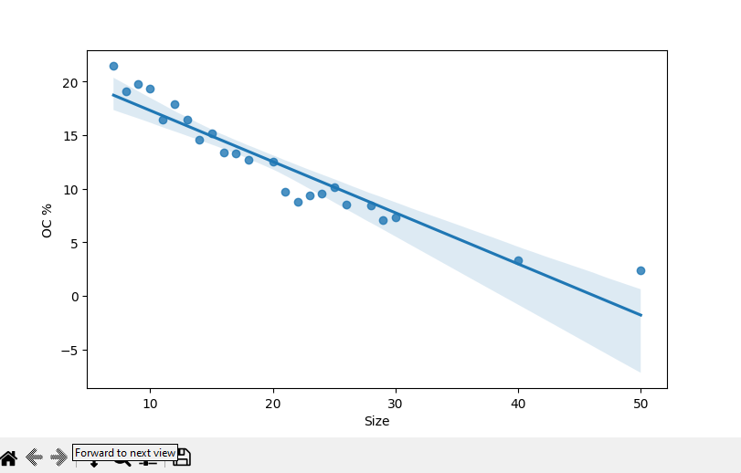

در نموداری که مشاهده میکنیم با افزایش سایز، درصد فراوانی بهینه متصل بودن به 100 میل میکند و از توزیع گیبس پیروی میکند.

خواسته 6 :

|  |  |  |  |  |  |  |  |  |  |
| --- | --- | --- | --- | --- | --- | --- | --- | --- | --- |
| درصد افزایش بار ترافیکی | New L | Lmax | L | تقارن | NS | OC | تعداد یال | اندازه | گراف |
| 0% | 1 | 1 | 1 | Yes | Yes | Yes | 10 | 5 | Kn |
| 0% | 1 | 1 | 1 | Yes | Yes | Yes | 10 | 5 | توروس |
| 68% | 21 | 12.5 | 12.5 | Yes | Yes | Yes | 10 | 5 | رینگ |
| 19.9% | 2.8 | 2.3 | 2.3 | Yes | Yes | Yes | 10 | 5 | Prism |
| 6.66% | 1.59 | 1.5 | 1.5 | Yes | Yes | Yes | 10 | 5 | Anitprism |
| 33.33% | 2 | 1.5 | 1.5 | Yes | Yes | Yes | 10 | 5 | Twisted Prism |
| 73.33% | 6.5 | 3.75 | 3.75 | Yes | Yes | Yes | 32 | 16 | همینگ |

با خرابی گره ها به صورت تصادفی افزایش بار ترافیکی مشاهده میشود ، در بررسی مشاهده میکنیم که گراف کامل اصلا افزایش بار ترافیکی ندارد اما در گرافی مانند رینگ ما با خرابی مشاهده کردیم که چندین بار گراف جدا میشود، در antiprism بر خلاف پریزم مشاهده کردیم که درصد خرابی بسایر کمتر است و در پریزم چرخیده بعضی اوقات کاهش هم داشتیم. در همه گراف های ما لاندا برابر k بوده اما در صورت کم تر بودن k از لاندا تاثیر خرابی کمتر خواهد بود زیرا مسیر های بیشتری بین گره ها وجود دارد. در صورت وجود گلوگاه یا bottleneck تاثیرات خرابی بسیار روی گراف مشاهده میشود.

رینگ : جدایی

آنتی پریزم: بعضی اوقات برابر

پریزم چرخیده: متفاوت اما همراه با کاهش